

Olvasásnépszerűsítő játék
II. írásbeli forduló
Beküldési határidő: 2020. április 27.

A csapat neve:
A csapattagok neve, lakcíme:.

Az iskola neve, címe, telefonszáma:
Felkészítő tanár neve:

I. Lázár Ervin: A Négyszögletű Kerek Erdő (https://reader.dia.hu/document/Lazar_Ervin-A_Negyszogletu_Kerek_Erdo-574)
(A feladatok megoldásához olvassátok el a regény első négy fejezetét!)

1. Bújócska
A képrejtvényekben egy-egy szereplő rejtőzik. Kik ők?

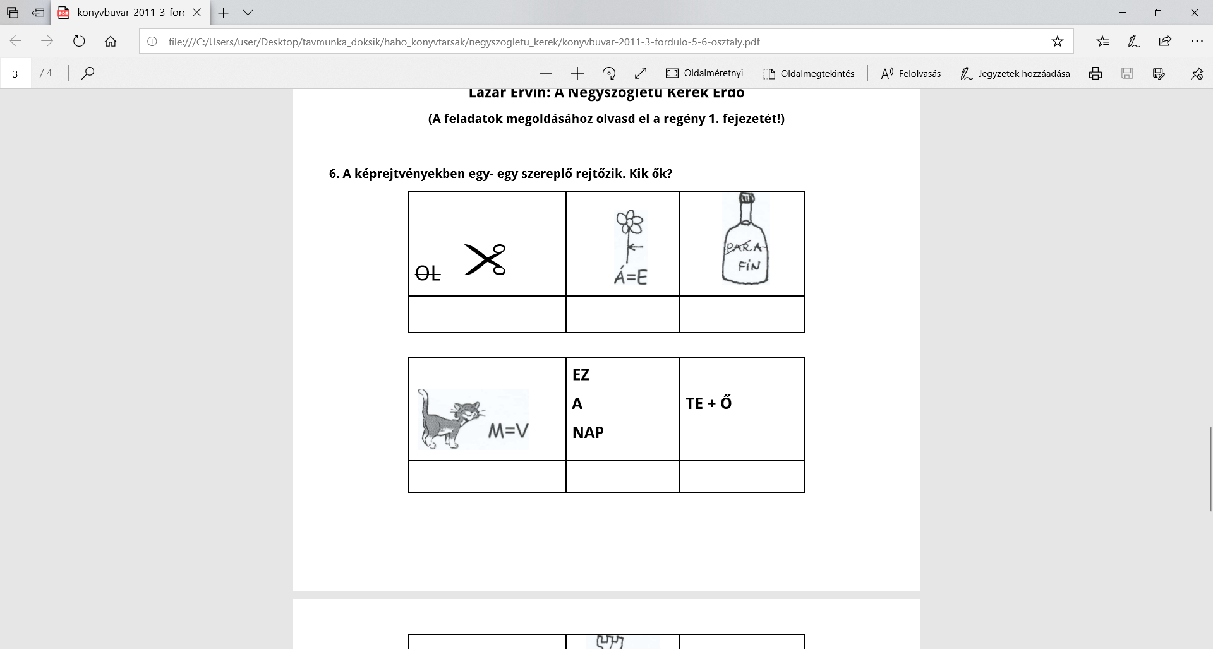

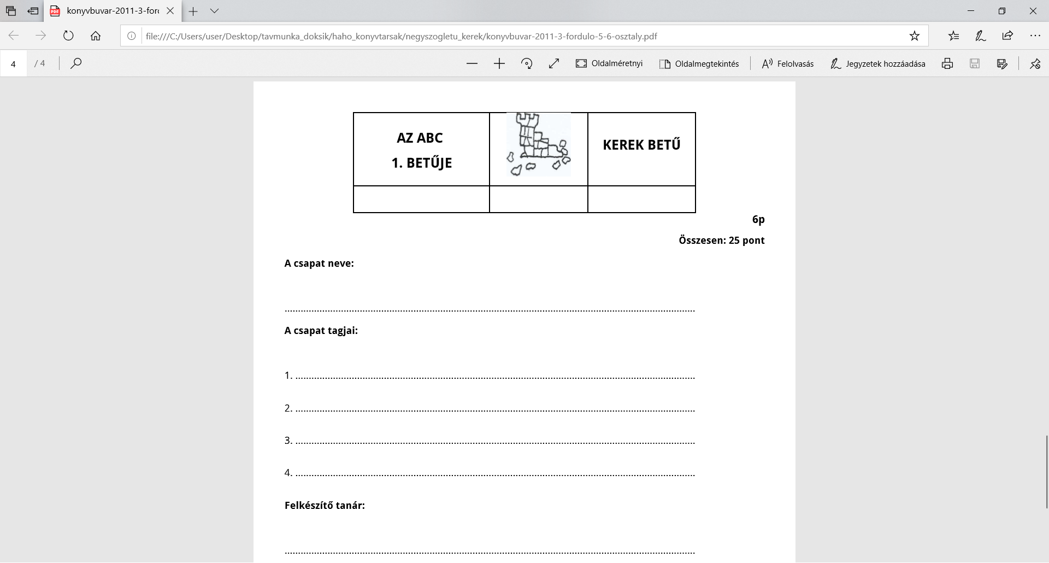
9 pont

2. HírAdó
Ki lehetett a hirdetés feladója?

a. Vállalok rendezvényeken különböző mutatványokat. Nagy gyakorlattal rendelkezem karikaátugrásban.
Jelige: Kicsit öregecske
...............................................................................

b. Keresek egy elfeledett barátot, aki még talán bízik bennem.
Jelige: Utcasarok
................................................................................

c. Minden probléma megoldását vállalom fergeteges eszemmel.
Jelige: Nincs lehetetlen
.................................................................................

d. Gyors vágtázó, különleges színnel futárszolgálatot vállal.
Jelige: Megbízható
..................................................................................
8 pont

3. Mi vagyok én?
Ismeritek a szereplőket? Kössétek össze a neveket a tulajdonságokkal!

VACSKAMATI fékezhetetlen agyvelejű nyúl

SZÖRNYETEG LAJOS kék lócsoda

LÓ SZERAFIN lépkedő fenyőfa

AROMO kicsi zöld tündér

BRUCKNER SZIGFRID kiérdemesült cirkuszi oroszlán

NAGY ZOÁRD legjobb szívű behemót lépkedő fenyőfa

MAMINTI feledékeny macska

7 pont

3. Elkeveredtek
Kinek a nevét rejti a betűegyveleg? Írjátok a helyes megoldást az összekevert név mellé!

a. OARMÓ .....................................................................
b. DRAOZYGÁN ...........................................................
c. FINÓLARESZ ............................................................
d. INTIMAM ..................................................................
e. KEGERELÉ ................................................................
f. IAMKAKMKAK ........................................................
g. TIMAKACSAV ...........................................................

7 pont

4. Másképp is lehet…
Magyarázzátok meg az alábbi szavak jelentését! Plusz pontért le is rajzolhatjátok!

muszkli: …………………………………………………
eukaliptusz: ……………………………………………..
sityak: ……………………………………………………

3 pont
3 pont

5. Eredet
Az alábbi szövegrészletben néhány szót félregépeltünk. Húzzátok alá őket, és írjátok le helyesen a pontozott vonalra!

– Ma fát vágni megyünk – mondta Mikkamakka.
– Csak okosak jelentkezzenek. Egér Elek, ne nyújtogasd az ujjad! Ügyes vagy.
– Ezt rám mondja! – méltatlankodott Egér Elek a szomszédjának, és fél kézzel kinyomott egy súlyzót. – Tapintsd meg a muszklimat!
Történetesen Ló Szerafin, a lila paripa állt mellette. Szégyenlősen lenézett, tekintetével megkereste a szürke avarban szürkéllő macskát, s reszketeg hangon mondta:
– Nem merlek megtapintani, mert belehalsz. Különben tényleg pompás lábaid vannak.

Félregépelt szavak: Helyesen:

…………………… ………………………
…………………… ………………………
…………………… ………………………
…………………… ………………………
…………………… ………………………
…………………… ………………………

12

5. Szörnyeteg Lajos jaj de álmos
Ki ajánlotta az alábbi megoldásokat az álmosság ellenszereként? Írjátok a szereplők nevét a megfelelő helyre!

Fenyőtű ………………………………………..
Hideg-forró módszer…………………………..
Favágás ………………………………………..
Koplalás ……………………………………….
Kutyabengekéreg ……………………………...
Bukfenc ………………………………………..
6 pont

6. Ló Szerafin legyőzi önmagát
Keressétek ki a szövegből és írjátok a vonalra a mondatok befejezését!

Ezek hárman annyira meglepődtek, hogy ................................................

Szelídnek látszott, mint a .........................................................................

Már a füle hegye is piroslott, ..................................................................

Akkora volt az a Nagy-rét, hogy...............................................................

8 pont

7. Titkosírás
Az azonos jelű szótagokból állítsatok össze szavakat, majd írjátok a megfelelő szereplő mellé!

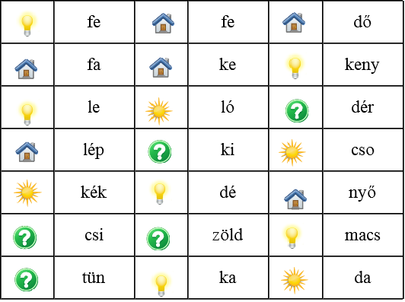

VACSKAMATI …………………………………

LÓ SZERAFIN……………………………………

NAGY ZOÁRD ………………………………….

MAMINTI ………………………………………...

8 pont

II. Zelk Zoltán: Tavaszi mese
(Olvassátok el a mesét!) https://reader.dia.hu/document/Zelk_Zoltan-Alszik_a_szel-10489

1.Igaz vagy hamis
A mondatok végére írjatok: I betűt, ha igaz, ha hamis, akkor H betűt!

A Szellőcske Ausztriából érkezett. ………….
A fecskéktől és a gólyáktól hozott üzenetet. ………….
Az öreg kéményen rakott újra fészket a gólya. …………..
A Szellőcske jó barátságot kötött Pannával. …………..
Vidámabb lett az élet mindenütt, örültek kertek és ligetek s többet mosolyogtak az emberek is. ………………

5 pont

III. Szabó Lőrinc: Lóci óriás lesz
(Olvassátok el a verset!) https://reader.dia.hu/document/Szabo_Lorinc-Szabo_Lorinc_osszes_versei-1053

1. Időrend
Rakjátok időrendbe a vers sorait!

„Nem birtam vele, tönkrenyúzott,” …….

„És lassan elfutott a méreg,” …….

„És magasra emeltem szegénykét,
hogy nagy, hogy óriás legyen” ……..
És ekkor,
„És ekkor, zsupsz, egy pillanat:
Lóci lerántotta az abroszt” ………

„ – föl! föl! –mint az első hajóst, ki
az egek felé szárnyra kelt.” ………
– föl! fö
az
5 pont

2. Lóci-rajz
Rajzoljátok le Lócit!

És
S magasr

5 pont

A feladatok megoldásához a következő könyvek nyújtanak segítséget:

Lázár Ervin: A Négyszögletű Kerek Erdő. Budapest. Móra Könyvkiadó, 2019.
(https://reader.dia.hu/document/Lazar_Ervin-A_Negyszogletu_Kerek_Erdo-574)
Szabó Lőrinc: Lóci óriás lesz. In.: Szabó Lőrinc összes versei. Budapest. Osiris, 2003.
(https://reader.dia.hu/document/Szabo_Lorinc-Szabo_Lorinc_osszes_versei-1053)
Zelk Zoltán: Tavaszi mese. In.: Alszik a szél: gyermekversek és mesék. Budapest. Szépirodalmi Könyvkiadó, 1982.
(https://reader.dia.hu/document/Zelk_Zoltan-Alszik_a_szel-10489)

